https://discord.gg/P9HEjDwA

Introducción

- ¿Qué es un GameObject y qué son los componentes?
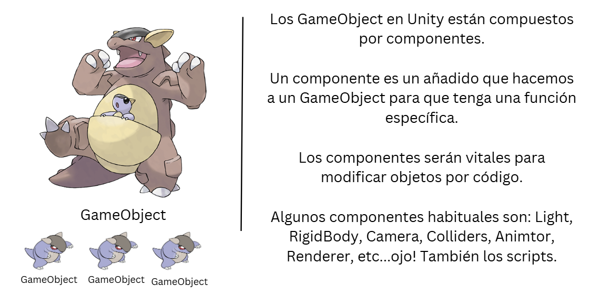

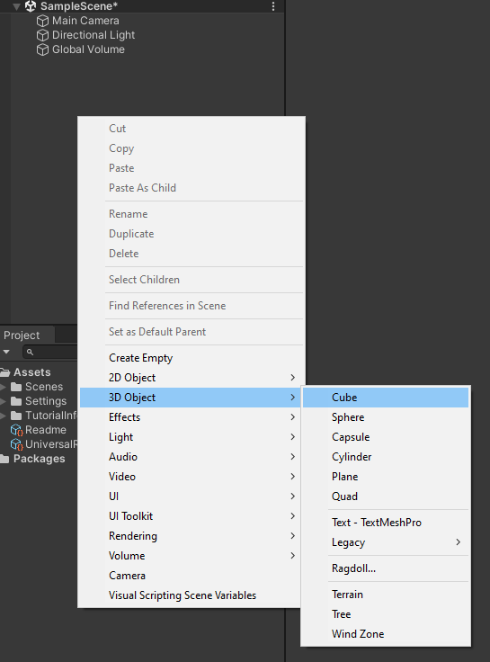
- Para crear un objeto haremos click derecho en el panel de
Hierarchy/3D/cualquier objeto:

- En cuanto creamos un GameObject debemos ponerle un nombre y click derecho en su componente Transform y resetearlo en el mundo.
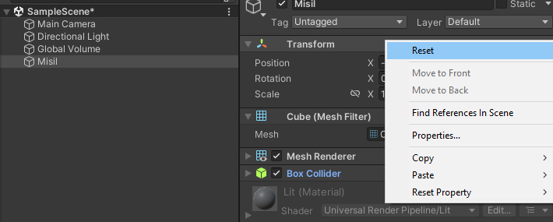

- El componente Transform es esencial para cada GameObject ya que nos indica la rotación, la posición y la escala de un objeto(Vector3).
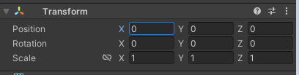

- El componente MeshRenderer sirve para editar el material de un objeto de forma general para “mostrar” un elemento en la escena.
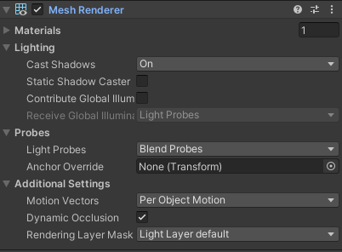

- El componente collider es “un hitbox” o una malla para detectar colisiones o para que el objeto sea sólido. Existen muchos tipos de Colliders.
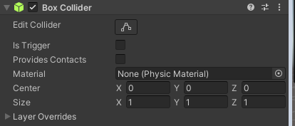

- Cuando creamos un object un buen punto de partida a la hora de posicionarlo puede ser poner en su posición en Y la mitad de su escala en Y
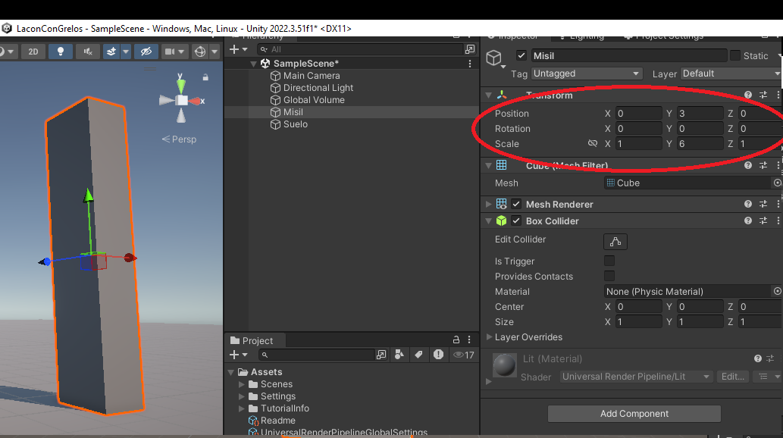

- Para tener organizado nuestro proyecto debemos crear carpetas para guardar cada recurso externo en su lugar correspondiente. Para ello, vamos a Project click derecho, create/folder.
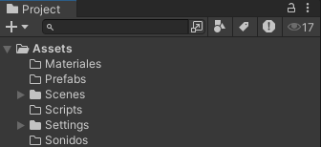
- Un material es como una “pintura” que le aplicamos a cualquier objeto. Los material pueden tener colores sólidos o texturas. Para crear un nuevo material iremos a Project, click derecho, Create/Material. Una vez que hemos creado el material le asignamos un nombre y desde el rectángulo “Base Map” elegimos un color.
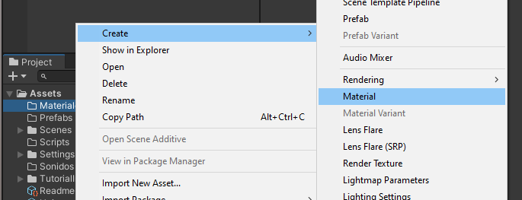

- Un material se compone de ciertos canales. Por ejemplo, si queremos que emita luz debemos de activar en canal “Emision”, elegir el color, la intensidad y por último y de forma NO necesaria poner RealTime en vez de Baked.
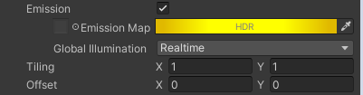

- Si queremos que un material sea transparente debemos establecer Surface Type en “Transparent” y no en Opaque. Después en el color, modificaremos su canal Alpha para que sea transparente.
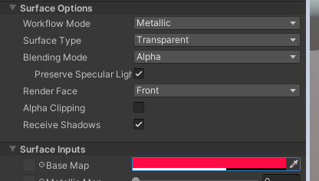
- Vamos a crear un material complejo. Para ello nos descargaremos de https://freepbr.com/ un material, lo descomprimimos y lo arrastramos a Unity.
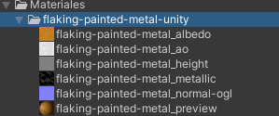

- Tan solo debemos agregar cada textura al canal adecuado(leer las pistas en los nombres de los archivos de las texturas). Además, jugando con Tiling en X e Y conseguiremos adaptar el material a la forma/geometría.
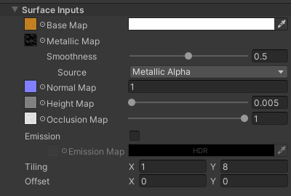

- Para crear un material físico tenemos que ir a Project, click derecho Create/Physic Material. El efecto de goma o balón lo podemos conseguir poniendo a 1 el atributo bounciness. Posteriormente arrastramos este material al objeto de la escena que deseemos y listo.
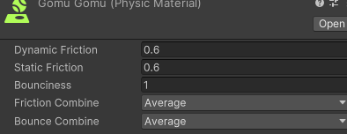

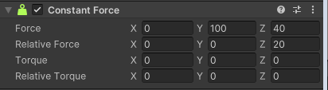
- Componente Constant Force(MUY MUY SITUACIONAL): Añade fuerza en una dirección concreta.

- Skybox: Vamos a preparar un cielo. Para ello tan solo debemos descargar el archivo que deseemos y llevarlo a Unity. Posteriormente creamos un material y le damos un nombre.
- Tenemos que cambiar el Shader(forma en la que interpretamos los materiales) y decir que este material se trata de un Skybox y elegimos Cubemap.
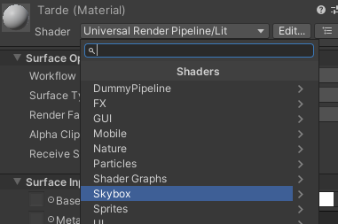

- Ahora, seleccionamos la textura(el archivo que nos hemos descargado) y modificamos texture shape para que sea CUBE.
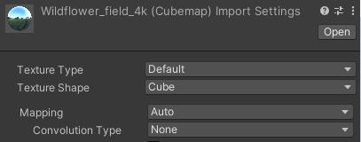

- De vuelta al material, en el campo que nos pide un Cubemap asignamos esta textura.
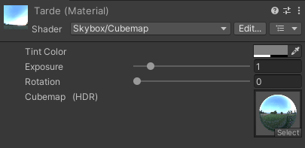
- Finalmente en nuestro panel Lighting vamos a Environment y buscamos el campo que indica que debemos asignar un Skybox y arrastramos en ese slot el material que nos hemos creado en el paso anterior.
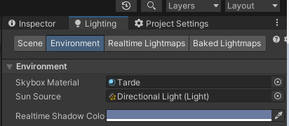
- Podemos descargar recursos para Unity desde https://assetstore.unity.com/.
- Buscamos el recurso que nos guste(ponemos el precio en Free) y lo descargamos:
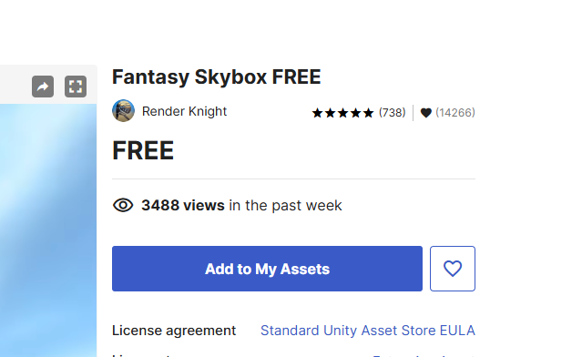
- “Add to My Assets” y nos pedirá abrirlo con Unity para dirigirnos al Package Manager:
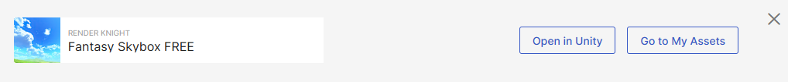
- Una vez en el Package Manager pulsamos Download e Import y listo, en nuestro panel Project debería aparecer el nuevo recurso.
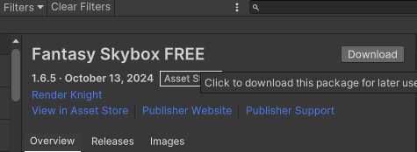
- El componente RigidBody permite a un objeto atender a las físicas calculadas del motor de Unity. Los campos, de momento, a tener en cuenta son: Mass, IsKinematic, Use Gravity, Constraints(bloquear la rotación y el movimiento de un objeto en los ejes indicados)
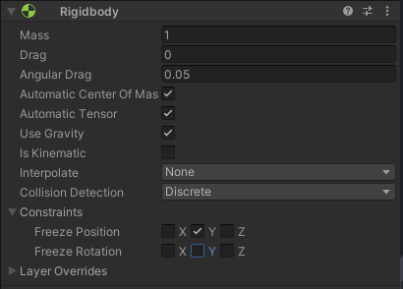
- Cada GameObject, además de su nombre, tiene un Tag y un Layer:
  - Tag: Sirve para agrupar elementos en base a un tipo de comportamiento o naturaleza: Superficies, Enemigos, Jugador, Props…
  - Layer: Capas que indican si dos o más objetos se ven, pueden interactuar o pueden ser renderizados(y muchas más cosas).
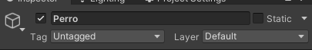

27. Para crear un nuevo layer tan solo debemos desplegar el apartado Layer y pulsar Add Layer. Escribimos el nuevo layer y de nuevo, volvemos al objeto para asignarselo.
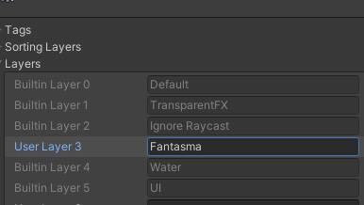
28. Gracias a los layers podemos indicar a la cámara que SOLO grabe aquellos objetos que se muestran en un layer determinado. El campo a modificar es Culling Mask.
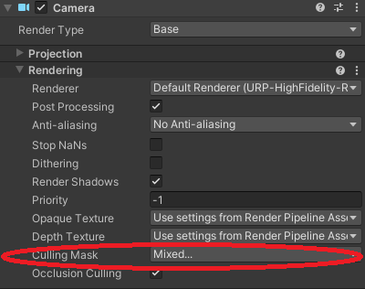

29. También con los layers podemos conseguir que un objeto colisione con otro dependiendo de su layer…o todo lo contrario. Para ellos vamos a Project Settings/Physics y buscamos en la parte inferior la matriz de colisión. En esta matriz marcaremos o desmarcamos los layers que interactuan entre ello o no.
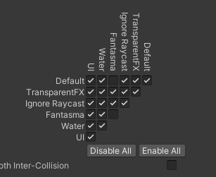

30. En términos de iluminación básica podemos encontrar tres tipos de luces:
- Directional Light
- Spot Light
- Point Light

31. Directional Light: Muy sencillo: Es una luz: Ambiente/sol. La configuración es muy simple ya que solo tendremos en cuenta unos pocos atributos.
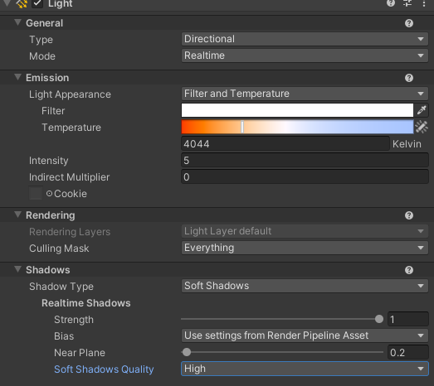
- Color o la Temperatura: Establecer un color a nuestra luz.
- Intensity: Intensidad de la luz.
- Culling Mask: Seleccionamos los layers que serán iluminados por esta luz.
- Shadow Type: Si queremos que nuestra luz proyecte sombras.
- Strength: Fuerza/intensidad de la sombra.
- Soft Shadows Quality: Calidad o resolución de la sombra.

32. Point Light: Es una luz que simula el efecto de una bombilla. Realmente lo único en lo que difiere de la luz direccional es en el rango de actuación o esfera de iluminación.
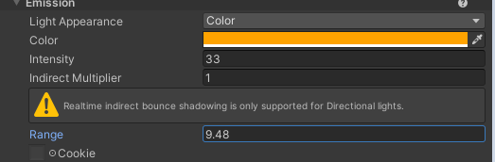
33. Spot Light: Es una luz que simula un foco. Para esta luz tendremos que definir el rango, la intensidad y sobre todo, la amplitud del foco desde el atributo Shape: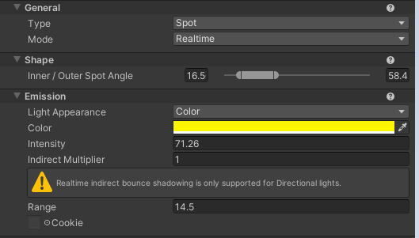

34: A nuestras luces podemos añadir el mandangazo de las Cookies. Una Cookie es una máscara que podemos asignar a un luz. Para ello necesitamos una imagen transparente(.png) que una vez arrastrada a nuestro proyecto será establecida como Cookie y asignada al mismo campo para cada luz.
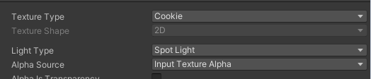
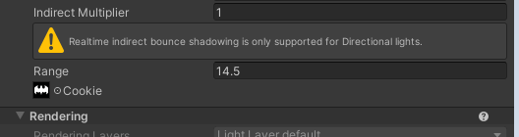
ELABORACIÓN DE ENTORNOS

- Descargamos los siguientes Assets:
  - https://assetstore.unity.com/packages/2d/textures-materials/sky/fantasy-skybox-free-18353
  - https://assetstore.unity.com/packages/3d/environments/fantasy/fantasy-forest-environment-free-demo-35361
  - https://assetstore.unity.com/packages/2d/textures-materials/nature/realistic-terrain-textures-free-279940
  - https://assetstore.unity.com/packages/2d/textures-materials/floors/yughues-free-ground-materials-13001
  - https://assetstore.unity.com/packages/3d/environments/landscapes/terrain-sample-asset-pack-145808
  - https://assetstore.unity.com/packages/3d/environments/fantasy-landscape-103573
  - https://assetstore.unity.com/packages/2d/textures-materials/nature/grass-flowers-pack-free-138810
  - https://assetstore.unity.com/packages/3d/environments/lowpoly-environment-nature-free-medieval-fantasy-series-187052
  - https://assetstore.unity.com/packages/3d/characters/modular-first-person-controller-189884
  - https://assetstore.unity.com/packages/2d/textures-materials/water/simple-water-shader-urp-191449
  - https://assetstore.unity.com/packages/vfx/shaders/urp-stylized-water-shader-proto-series-187485
  - https://assetstore.unity.com/packages/3d/vegetation/trees/urp-tree-models-253340

- Descargamos desde el Package Manager el añadido Terrain Tools
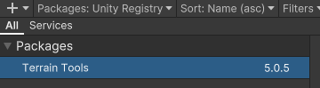
- Las herramientas o paneles básicas del Terrain son:
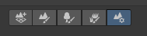
- Creación en paralelo del terreno.
- Pintar alturas y texturas.
- Pintar vegetación(árboles y props)
- Pintar “plantas”
- Configuración y atributos del terreno
- Lo primero es hacer más pequeño el terreno en su atributo width & length(en Configuración):
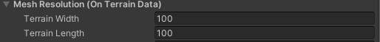

- Terrain se basa en un sistema de pinceles. Cada pincel tendrá su: dureza, tamaño y rotación.
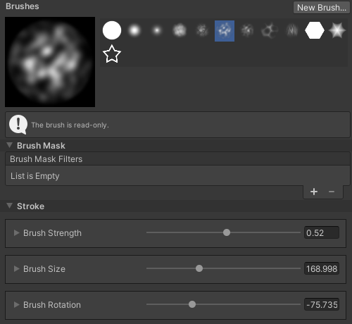

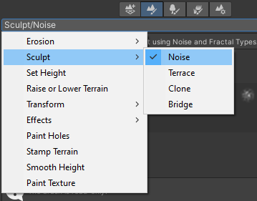
- De la lista de opciones desplegables podemos elegir cualquier opción con una tarea muy identificada. Para empezar os recomiendo Sculpt/Noise:

- Con Control pulsado podemos corregir el terreno.
- Sculpt/Terrace nos permite crear acantilados jugando con la altura ya establecida.
- Set Height establece una altura en base a la dureza del pincel.
- Raise or Lower Terrain es prácticamente igual que Sculpt/Noise.
- Smooth Height nos permite suavizar los elementos “picudos” residuales que se generan tras pintar o elevar terreno.
- Los mismo podemos conseguir desde el apartado Erosion.
- Algunos atajos para editar el pincel:
  - A para la dureza.
  - S para el tamaño.
  - D para la rotación.
- Para pintar texturas seleccionamos en el desplegable la opción Paint Texture. Posteriormente en la parte inferior pulsamos en Add Layer y seleccionamos la textura base de nuestro terreno.
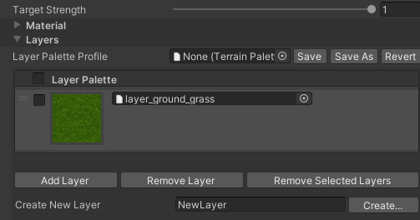
- Podemos agregar una nueva textura pulsando en Add Layer:
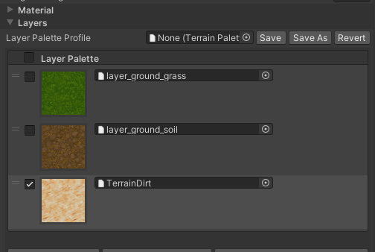
- Para aumentar la resolución de nuestras texturas bien culeras tenemos que ir a Window/Terrain/Terrain Toolbox y buscar la sección de la resolución de las texturas y aumentarla al máximo:
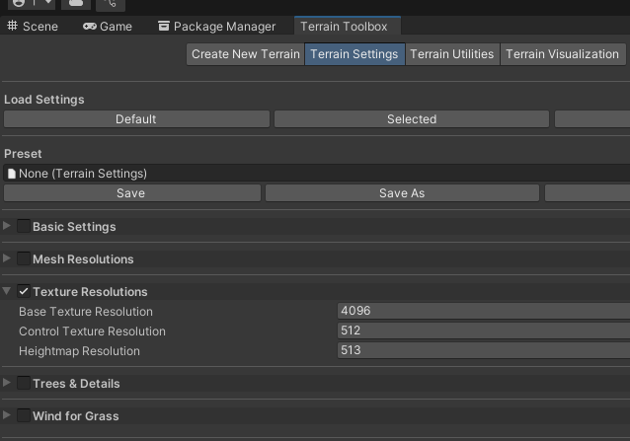
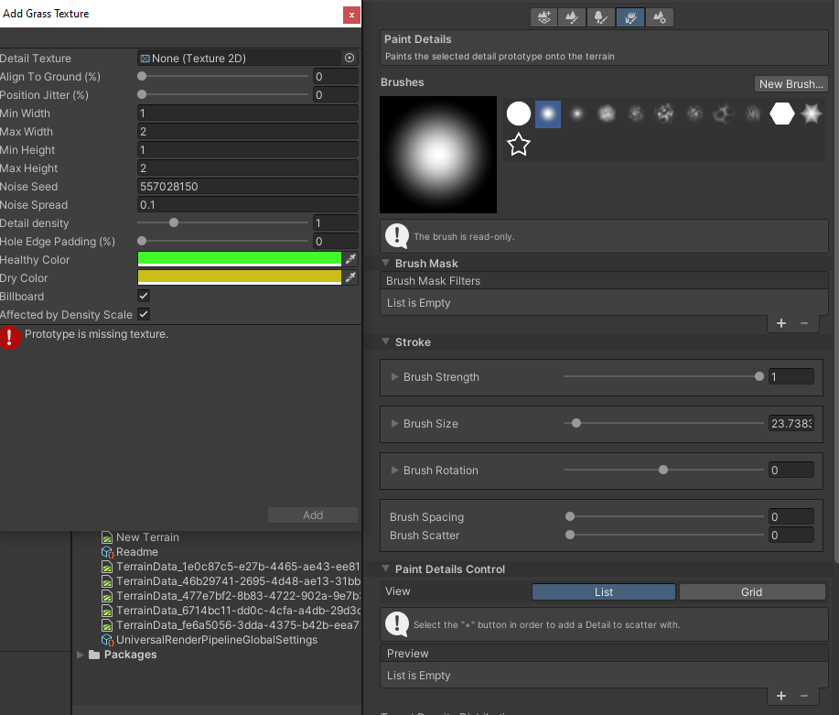
- Para pintar detalles de nuestro terreno recurrimos a la opción Paint Details. En su parte inferior elegiremos la opción + y agregar Grass. Se nos abrirá un panel para poder elegir la textura a pintar, sus colores y algún dato extra.

- Podemos editar los detalles de una textura:
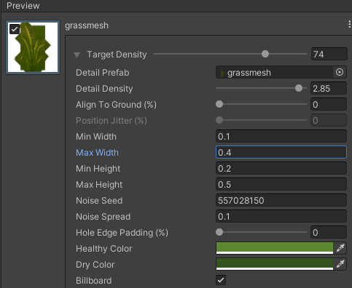
- Density: La densidad de la textura en base al diámetro del pincel.
- Mix/Max Width y Min/Max Height: editamos el ancho y alto de cada textura.
- Color: Elegimos la gama de color de la textura. Con el gotero podemos coger referencias de una textura en concreto de la escena.
- Desde Settings podemos jugar con la distancia a la que empiezan a dibujarse todos estos detalles:
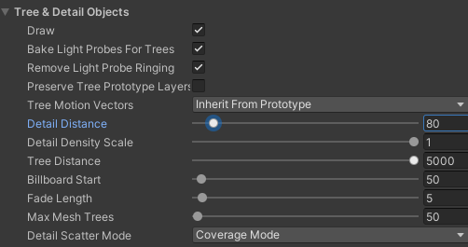
- Para pintar árboles tan solo debemos elegir el modelo y añadirlo o pintarlo con nuestro pincel. De un conjunto de árboles podemos seleccionar sus altura aleatorias, su densidad y demás valores….o por el contrario podemos pintarlo de forma masiva estableciendo un número de árboles.
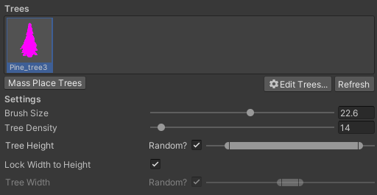
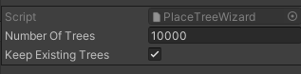
Para adaptar el posible material defectuoso de los árboles tendremos que cambiar su Shader a Universal Render Pipeline/Nature/SpeedTree7 u 8

- Para poder movernos por nuestra escena tenemos que arrastrar al terreno el controlador en primera persona que se encuentra en:
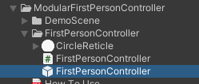

- La niebla es un recurso que nos permite jugar con la distancia de dibujado o cubrir aquellos elementos que no se renderizan del todo en la lejanía. Para acceder a la configuración de la niebla tenemos que ir a Lighting/Enviroment y a la parte inferior de este panel.
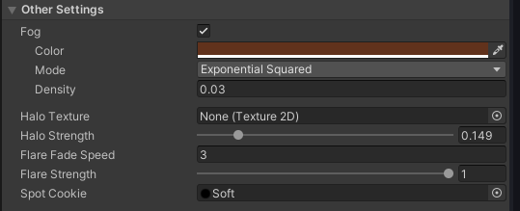
- Podemos jugar y configurar la distancia a la que se empiezan a pintar los “árboles” desde los settings del terrain(Tree Distance):
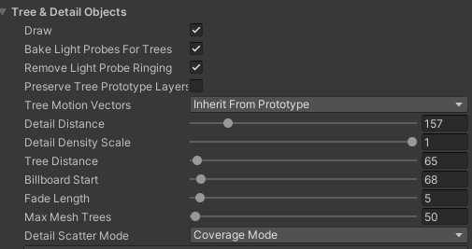
- Para poner agua en nuestro proyecto debemos descargar cualquiera de los dos assets que tenemos en la lista de arriba. Para configurar Simple Water Shader tan solo debemos arrastrar el prefab WaterBlock a la escena y escalarlo y posicionarlo a nuestro gusto.
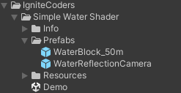
- Para aplicar, también, el script de los reflejos del agua que trae incorporado tenemos que asignar un script a la cámara de nuestro First Person Controller. Este script es el componente Water Reflection.
- Vamos con la opción 2: URP Stylized Water Shader. Lo primero que haremos será crear en la coordenada 0,0,0 un objeto vacío.

- Agregamos Mesh Renderer a este objeto y dentro de la carpeta Materials del asset descargado buscamos un material de ejemplo para asignarlo en el Mesh Renderer:
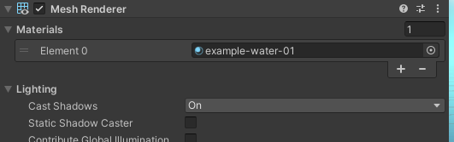
- Agregamos, también, el script Water Volume(Transfomrs) y marcamos la casilla Realtime Updates:
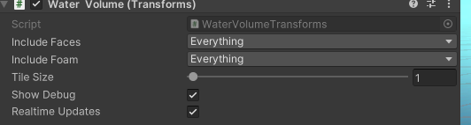
- Creamos un hijo dentro del objeto PruebaAgua y listo, ya tenemos nuestra agua en la escena. Tan solo tenemos que escalar y posicionar el objeto Prueba Agua para ponerlo a nuestro gusto.
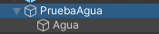

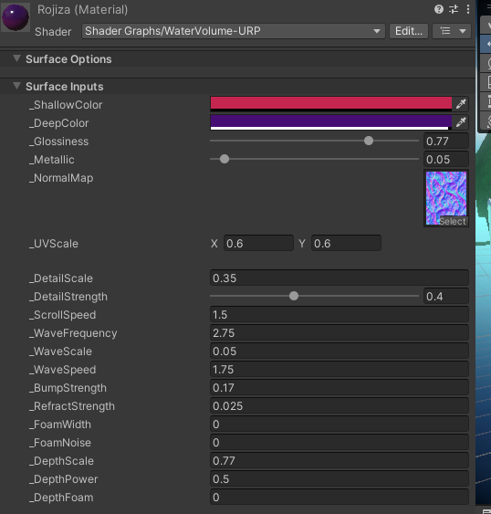
- Podemos crear nuestra propia configuración del shader del agua duplicando uno de los materiales que vienen ya con el asset. En este material podemos editar los colores, la velocidad del agua, la altura de las olas, etc…

